Feliratok 3.

Feliratok
Ebben a leckében folytatjuk a legutóbb elkezdett felirat átalakító programot.
Emlékeztető: Ebben a feladatban egy videóhoz SRT formátumú, angol nyelvű feliratfájlt kell készítened. A feliratok és azok időzítései rendelkezésre állnak a feliratok.txt állományban, de a formátumuk nem megfelelő.
A feliratok.txt állományban 2-2 soronként ismétlődve egy felirat időzítése és az ehhez tartozó felirat található:
00:01 - 00:03
So phase two - tank creation.
A példában a felirat a videó lejátszásakor az első másodpercnél jelenik meg ( 00:01 ), a harmadik másodpercben tűnik el ( 00:03 ), és a megjelenített felirat szövege a „So phase two - tank creation”.
Nyisd meg a múltkor elkészített projektet, és nézd át az eddigi kódokat!

Beolvasás
Most már átválthatunk a Main osztályra, és elkezdhetjük az átalakítást.
Első feladat az adatok beolvasása. Az adatokat egy feliratok nevű listába olvassuk be, amelynek elemei Felirat típusúak lesznek. Utána kiíratjuk a lista méretét.
Nézzük a beolvasás kódját:
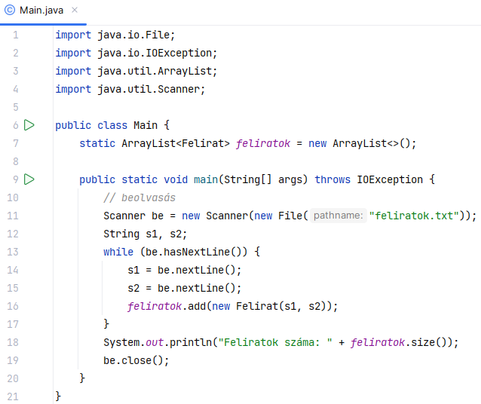
Az importálásokat automatikusan elvégi az intelliJ IDEA gépeléskor.
A kódban van egy rövidítés: A 11. sorban az új File objektumot közvetlenül a Scanner konstruktorának adtuk meg, így eggyel kevesebb változóra van szükség.
Feltételezzük, hogy a fájlban párosával vannak a sorok.
Próbáld ki! Ne felejtsd el a feliratok .txt fájlt a projekt mappájába másolni! Hány feliratot olvasott be? Írd ide:

Srt fájl elkészítése
Az srt fájl formátuma:
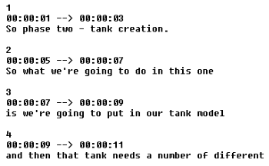
Egy ciklussal végigmegyünk a listán, és minden elemnél kiíratjuk a ciklusváltozó értékét, az átalakított időzítést és a (változatlan) szöveget.
Egészítsd ki a főprogramot így:
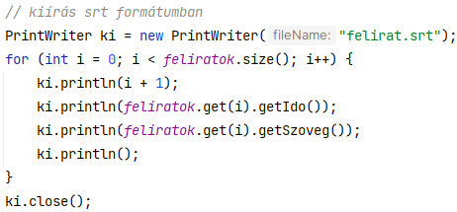
Ha a szöveges fájlhoz nem hozzáfűzni akarunk, hanem új tartalmat írni bele, akkor a PrintWriter objektum közvetlenül a fájlnévvel is használható. (Nem kell a FileWriter objektum.)
Miért i+1-et íratunk ki a felirat sorszámaként?
Próbáld ki, és ellenőrizd a feliratok.srt fájlt a projekt mappájában!

Feladatok
- Egészítsd ki a programot úgy, hogy a beolvasás után írja ki a leghosszabb feliratot, és hogy hány karakterből áll!
- Kiírás előtt tolja el a program az időzítéseket 1 másodperccel!

